Presseinformation

„Mastnase bringt die letzten Zentimeter“

⸺
LTM 1450-8.1 von Feldmann montiert Liebherr-Baukran am Rand des Zürichsees
Mastnase macht Einsatz von Gitterspitze überflüssig
Mobilkran überbrückt gewaltige Distanz von 48 Metern zur Baustelle
Für Umbauarbeiten am Schloss der schweizerischen Gemeinde Rapperswil-Jona wurde ein mächtiger Liebherr-Turmdrehkran aufgebaut. Ein Mobilkran vom Typ LTM 1450-8.1 brachte die dafür erforderliche Power in die mittelalterliche Stadt am Zürichsee. Aufgrund der Platzverhältnisse des höher gelegenen Schlossareals konnte die Kranmontage nur aus großer Entfernung durchgeführt werden. Ausladungen bis zu 48 Meter waren dabei erforderlich. Aufgrund der Verwendung einer Mastnase am Rollenkopf konnte auf das Anbringen einer Gitterspitze verzichtet werden.
Ehingen (Donau) (Deutschland), 10. März 2023 – Für umfangreiche Umbauarbeiten am Schloss Rapperswil musste ein großer Baukran vom Typ 172 EC-B und vorab ein großes Portal als Stellfläche für diesen aufgebaut werden. Die Topographie um die 800 Jahre alte Anlage, die über der Altstadt von Rapperswil-Jona thront, erlaubte keine Zufahrt mit dem Lkw oder schwerem Gerät, sodass die Montagearbeiten nur aus sehr großer Entfernung bewerkstelligt werden konnten. Zum Einsatz kam dafür der Liebherr-Mobilkran LTM 1450-8.1 der Feldman Pneukran + Transport AG mit Sitz in Bilten östlich des Zürichsees. In knapp 50 Meter Distanz musste der moderne Fahrzeugkran die Teile des stählernen Unterbaus sowie die einzelnen Komponenten des Obendreherkrans zur Baustelle heben.
Dank des hydraulisch verstellbaren VarioBallast®-Systems genügten dem LTM 1450-8.1 nur 104 Tonnen an Gegengewicht bei maximalem Radius auch für die schwersten Lasten des Unterfangens. Der 60 Meter lange Hauptausleger des Baukrans stellte mit zehn Tonnen Bruttolast die gewichtigste der Komponenten dar. Knapp wurde es lediglich hinsichtlich der Teleskoplänge beim Einbau des Drehkranzes in knapp 70 Metern Hakenhöhe: Das Team von Feldmann hatte deswegen an der Teleskopspitze des Mobilkrans eine Mastnase an den Rollenkopf montiert. „Die Mastnase bringt uns effektiv etwa 80 bis 90 Zentimeter mehr an Ausladung und erspart uns den Anbau einer Gitterspitze“, erklärte Manfred Moosmann, Feldmanns Kranfahrer auf dem LTM 1450-8.1.
Demontage des Baukrans im kommenden Jahr
Nicht nur den Aufbau von Baukran und Portal, welches den Publikumsverkehr auf dem Schlossareal während der Sanierungsarbeiten erlaubt, auch die Ausstattung der Baustelle mit Containern und weiterem Material haben Moosmann und sein starker Mobilkran in zwei Tagen von der tiefer gelegenen Altstadt aus erledigt. Voraussichtlich im Sommer 2024 baut sich der LTM 1450-8.1 dann erneut zwischen den schmucken Altstadthäusern auf, um nach Abschluss der Arbeiten an dem festungsähnlichen Gebäude den Kran wieder zu demontieren.
Die Feldmann Pneukran + Transport AG unterhält in der Region um den Zürichsee drei Standorte für seine Aktivitäten mit den Schwerpunkten Kranarbeit, Schwertransport und Montagetechnik. Zwei Dutzend Mobil- und Mobilbaukrane sind für das Unternehmen im Einsatz. Darunter auch der erste ausgelieferte Liebherr-Mobilkran vom Typ LTM 1300-6.3.
Über die Liebherr-Werk Ehingen GmbH
Die Liebherr-Werk Ehingen GmbH ist einer der führenden Hersteller von Mobil- und Raupenkranen. Die Palette der Mobilkrane reicht vom 2-achsigen 35 Tonnen-Kran bis zum Schwerlastkran mit 1.200 Tonnen Traglast und 9-achsigem Fahrgestell. Die Gittermastkrane auf Mobil- oder Raupenfahrwerken erreichen Traglasten bis 3.000 Tonnen. Mit universellen Auslegersystemen und umfangreicher Zusatzausrüstung sind sie auf den Baustellen in der ganzen Welt im Einsatz. 3.800 Mitarbeiter sind am Standort in Ehingen beschäftigt. Ein umfassender, weltweiter Service garantiert eine hohe Verfügbarkeit der Mobil- und Raupenkrane. Im Jahr 2021 wurde ein Umsatz von 2,33 Milliarden Euro im Ehinger Liebherr-Werk erwirtschaftet.
Über die Firmengruppe Liebherr
Die Firmengruppe Liebherr ist ein familiengeführtes Technologieunternehmen mit breit diversifiziertem Produktprogramm. Das Unternehmen zählt zu den größten Baumaschinenherstellern der Welt. Es bietet aber auch auf vielen anderen Gebieten hochwertige, nutzenorientierte Produkte und Dienstleistungen an. Die Firmengruppe umfasst heute über 140 Gesellschaften auf allen Kontinenten. In 2021 beschäftigte sie mehr als 49.000 Mitarbeiterinnen und Mitarbeiter und erwirtschaftete einen konsolidierten Gesamtumsatz von über 11,6 Milliarden Euro. Gegründet wurde Liebherr im Jahr 1949 im süddeutschen Kirchdorf an der Iller. Seither verfolgen die Mitarbeitenden das Ziel, ihre Kunden mit anspruchsvollen Lösungen zu überzeugen und zum technologischen Fortschritt beizutragen.
Bilder:
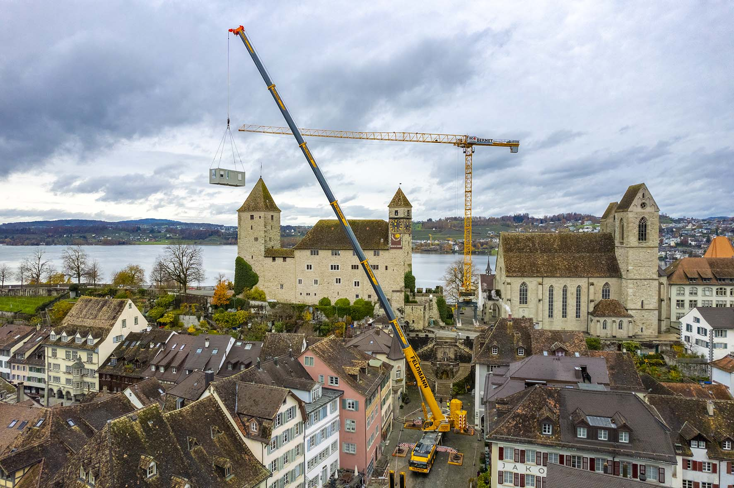
liebherr-ltm1450-8-1-feldmann-01.jpg
800 Jahre alte Kulisse: Nicht nur die Montage des Liebherr-Baukrans mit dem 60 Meter langen Hauptausleger hatte der LTM 1450-8.1 aus rund 50 Metern Entfernung zu bewerkstelligen. Von der tiefer gelegenen Altstadt aus mussten auch Container und weitere Baustellenausrüstung am Kranhaken zum Schloss transportiert werden.

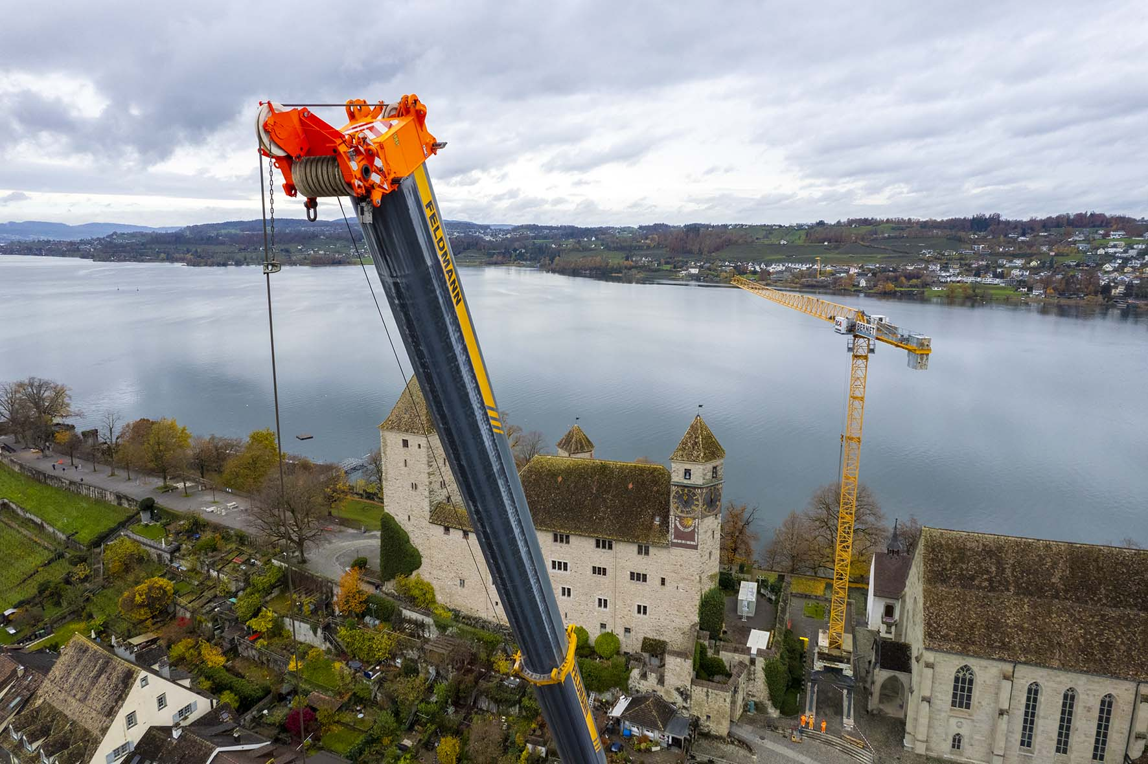
liebherr-ltm1450-8-1-feldmann-02.jpg
Clevere Lösung: Beim Anbringen des Drehkranzes für den Baukran kam der 85 Meter lange Teleskopausleger des LTM 1450-8.1 hinsichtlich Hakenhöhe und Ausladung an seine Grenzen. Die Verwendung der Mastnase ersparte dem Feldmann-Team die aufwendigere Montage einer Gitterspitze.

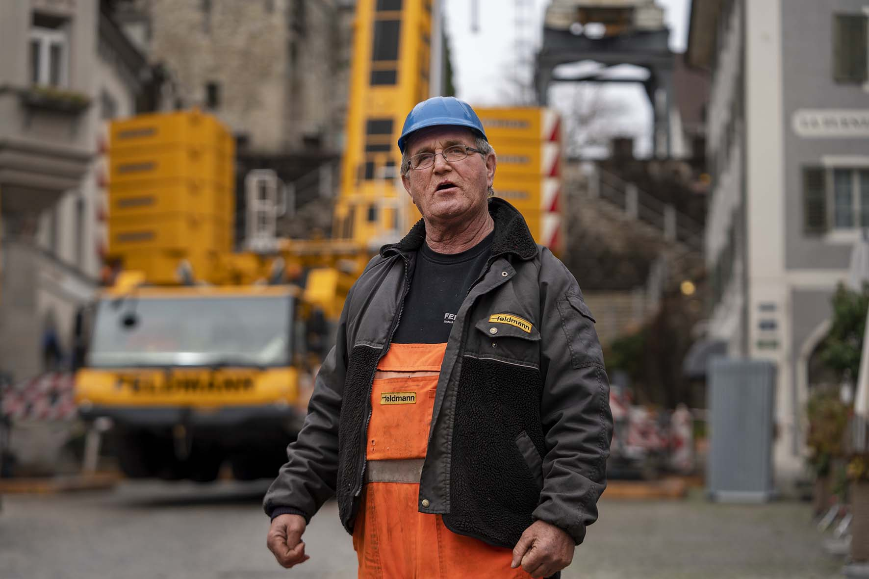
liebherr-ltm1450-8-1-feldmann-03.jpg
Alter Hase: Manfred Moosmann saß beim Kraneinsatz in Rapperswil-Jona an den Steuerknüppeln des 8-achsigen Liebherr-Fahrzeugkrans. Der erfahrene Kranfahrer ist seit 19 Jahren für die Feldmann Pneukran + Transport AG tätig.
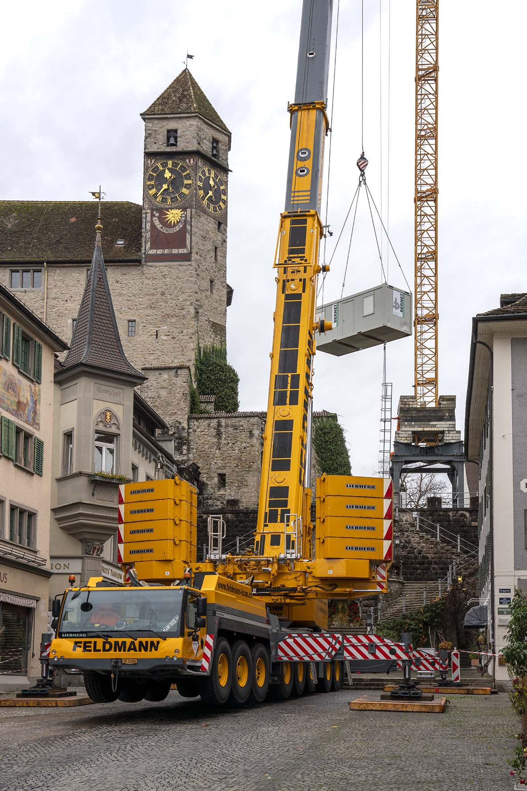
liebherr-ltm1450-8-1-feldmann-04.jpg
Standfest: Von der abschüssigen Straße der Altstadt aus erledigte der moderne Liebherr-Kran alle Hubarbeiten zügig und ohne Probleme.

Kontakt
Wolfgang Beringer
Marketing and Communication
Telefon: +49 7391/502 - 3663
E-Mail: wolfgang.beringer@liebherr.com
Veröffentlicht von
Liebherr-Werk Ehingen GmbH
Ehingen (Donau) / Deutschland
www.liebherr.com

